УДК 621.314

Николай Александрович Полищук, Андрей Дмитриевич Юрченков
(Магистр филиала ФГБОУ ВО «НИУ «МЭИ» в г. Смоленске, Россия,
г. Смоленск, colya.polischuk@yandex.ru)
N.A. Polischuk, A.D. Yurchenkov
(Master of the Branch of the National Research University Moscow Power Engineering Institute in Smolensk, Russia, Smolensk, colya.polischuk@yandex.ru)
Сергей Владимирович Дроздецкий
(Старший преподаватель филиала ФГБОУ ВО «НИУ «МЭИ» г. Смоленске, Россия, г. Смоленск)
S.V. Drozdetsky
(Senior lecturer of the Branch of the National Research University Moscow Power Engineering Institute in Smolensk, Russia, Smolensk)

ПОСТРОЕНИЕ НЕПРЕРЫВНОЙ МОДЕЛИ ОДНОТАКТНОГО ПРЯМОХОДОВОГО ПРЕОБРАЗОВАТЕЛЯ
BUILDING A CONTINUOUS MODEL OF A FORWARD CONVERTER
Аннотация. В данной статье получены формулы для построения непрерывной модели однотактного прямоходового преобразователя, построена непрерывная модель и приведен пример ее использования.
Abstract. In this article, formulas for constructing a continuous model of a forward converter are obtained, a continuous model is built and an example of its use is given.
Ключевые слова: импульсный преобразователь, непрерывная модель, коррекция частотных характеристик, синтез корректирующих звеньев.
Keywords: pulse converter, continuous model, correction of frequency characteristics, synthesis of correcting links.

С помощью моделирования при разработке импульсных преобразователей можно оценить правильность расчета силового контура без построения макета на реальных компонентах. Для устойчивой работы преобразователя необходимо построить непрерывную модель и синтезировать корректирующие звенья. Для построения непрерывной модели преобразователя необходимо составить системы уравнений работы преобразователя на интервале импульса и интервале паузы [1].
Затем необходимо вывести среднее за период коммутации напряжение на дросселе и ток конденсатора. Таким образом, получаем для однотактного прямоходового преобразователя (ОПП) следующую систему уравнений [2]:
$$\left\{\begin{aligned}\frac{U_{вх}∙D}{K_{тр}}=U_{Lф}+U_{C} \\ I_{Lф}=I_{C}+I_{н},\end{aligned}\right.$$
где Uвх – напряжение на входе преобразователя; D – коэффициент заполнения; Kтр – коэффициент трансформации; ULф – напряжение на дросселе; Uc – напряжение на конденсаторе.
По полученной системе уравнений можно построить непрерывную модель, однако для этого также необходимо рассчитать параметры силового контура преобразователя. По первому уравнению системы составим схему, состоящую из входного и выходного источников напряжения и выходного дросселя. По второму уравнению системы составим схему из источника тока дросселя, выходного конденсатора и нагрузочного резистора. На рисунке 1 представлена непрерывная модель преобразователя в программе MatLab.
Источник входного напряжения реализован с учетом коэффициента заполнения и коэффициента трансформации. Выходные дроссель и конденсатор реализованы с учетом паразитных сопротивлений. Данная непрерывная модель является универсальной для всех ОПП. Пользователю необходимо задать входное напряжение, число витков в первичной и вторичной обмотках трансформатора, желаемое выходное напряжение и номиналы элементов силового контура (выходные дроссель, конденсатор и нагрузочный резистор). Также в данной непрерывной модели учтен коэффициент передачи ШИМ.
Рисунок 1 — Непрерывная модель преобразователя
В качестве примера подставим в непрерывную модель следующие параметры: входное напряжение 21 В, число витков первичной обмотки трансформатора 7, число витков вторичной обмотки трансформатора 13, желаемое выходное напряжение 13,5 В, выходной дроссель 76 мкГн, конденсатор 47 мкФ и нагрузочный резистор 9 Ом.
Далее, необходимо получить частотные характеристики, оценить устойчивость системы и осуществить коррекцию [3]. Для того, чтобы система была устойчивой и обладала хорошими динамическими свойствами, наклон в точке пересечения с нулем должен быть -20 дБ/дек, а протяженность этого участка – не менее половины декады в каждую сторону от точки пересечения. Также, запас по амплитуде более 7 дБ и запас по фазе от 45 до 60 градусов свидетельствуют о хороших динамических свойствах системы.
Как правило, коррекцию стараются реализовать наименьшим числом корректирующих звеньев. Однако в данном случае в результате коррекций одним нулем и одним полюсом, двумя нулями и двумя полюсами не удалось добиться необходимых запасов по амплитуде и фазе. Таким образом, был выбран способ коррекции с помощью интегратора, двух нулей и двух полюсов. На рисунке 2 представлены АЧХ и ФЧХ преобразователя после коррекции.
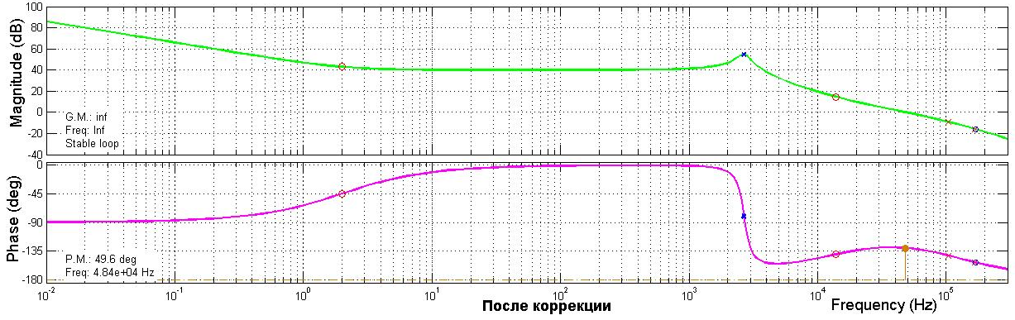
Рисунок 2 — АЧХ и ФЧХ преобразователя после коррекции
Исходя из полученных характеристик, можно сделать вывод, что система устойчива. Запас по фазе составляет 49,6 градусов, запас по амплитуде более 7 дБ. АЧХ пересекает ось 0 дБ с наклоном -20 дБ/дек. Это также свидетельствует о хороших динамических свойствах системы. Таким образом, рассмотренная система удовлетворяет частотным критериям качества. На рисунках 3 и 4 представлены АЧХ и ФЧХ корректирующего звена соответственно.
Рисунок 3 — АЧХ корректирующего звена
Рисунок 4 — ФЧХ корректирующего звена
Корректирующее звено можно реализовать с помощью операционного усилителя с обвязкой. На рисунке 5 представлена схема корректирующего звена в среде моделирования MicroCap.
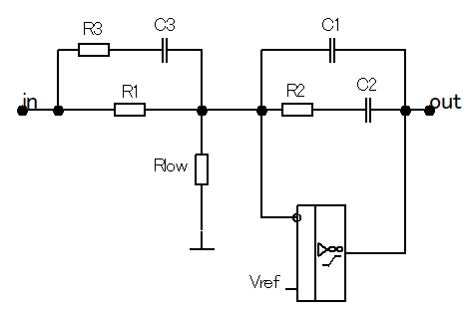
Рисунок 5 — Схема корректирующего звена в MicroCap
Таким образом непрерывная модель позволяет провести проверку правильности расчета номиналов компонентов силового контура преобразователя, провести синтез корректирующих звеньев, а также облегчить последующую реализацию преобразователя на макетной плате и в виде печатной платы.

Список литературы
1. Мелешин В.И. Получение непрерывной линейной модели силовой части импульсного преобразователя как начальный этап проектирования его динамических свойств [Текст] / В. Мелешин // Электричество. – 2002. – № 10.
2. Семенов, Б. Ю. Силовая электроника: от простого к сложному [Текст] / Б. Ю. Семенов – М. : СОЛОН-ПРЕСС, 2008. – 416 с.
3. Черных И.В. Моделирование электротехнических устройств в MATLAB, SimPowerSystems и Simulink. – М.: ДМК Пресс , 2007. – 288 с.

